Anexa nr. 22
la Documentația standard nr._____
din “____” ________ 20___

Specificaţii tehnice
[Acest tabel va fi completat de către ofertant în coloanele 2, 3, 4, 6, 7, iar de către autoritatea contractantă – în coloanele 1, 5,]

Numărul procedurii de achiziție: ocds-b3wdp1-MD-1782739006667 din data de 29.06.2026
Obiectul achiziției: Panou de afisaj „FOLLOW ME”
Cod CPV: 34110000
Denumirea bunurilor/serviciilor |  |  | Denumirea modelului bunului/serviciului | Ţara de origine | Produ-cătorul | Specificarea tehnică deplină solicitată de către autoritatea contractantă |  | Specificarea tehnică deplină propusă de către ofertant | Standarde de referinţă
1 |  |  | 2 | 3 | 4 | 5 |  | 6 | 7
Panou de afisaj „FOLLOW ME” |  |  |  |  |  | Parametrii sunt stabiliți ținând cont de practica de utilizare și de cerințele ICAO Annex 14, ICAO Doc 9137 și EASA Regulation (EU) No 139/2014.  Următoarele specificații sunt destinate pentru determinarea nivelului de calitate și performanță ale panoului luminos cu panoul LED integrat de afișaj variabil (în continuare – „panoul”). Ofertanții care propun panoul trebuie să prezinte în ofertele lor o descriere comparativă detaliată cu prezenta specificație sau să furnizeze funcționalități echivalente, conform celor menționate mai jos.  - Destinație  Panoul luminos este destinat pentru:  - ghidarea vizuală a aeronavelor pe platformă și căile de rulare (apron și taxiway);  - transmiterea comenzilor către echipaj (FOLLOW ME, STOP, SLOW, etc.);  - asigurarea lizibilității în condiții de zi și noapte.  - Fabricație  Panoul trebuie să fie nou, model de ultimă generație.  Marca: producător european (stat membru UE).  - Standarde și conformitate  Panoul și girofarurile trebuie să corespundă cerințelor și standardelor UE, precum și următoarelor documente:  - ICAO Annex 14 Vol. I, Capitolul 6 – mijloace vizuale pentru marcarea obstacolelor;  - EASA Regulation (EU) No 139/2014 (ADR.OPS.B.016, ADR.OPS.B.025);  - CS-ADR-DSN: CS ADR-DSN.Q.852 – marcarea și iluminarea cablurilor, liniilor aeriene și structurilor suport;  - AMC/GM Part-ADR – vizibilitatea și identificarea vehiculelor;  - ICAO Doc 9137 Part 8.  ✔ Tip de conformitate: Means of Compliance (MoC) prin asigurarea vizibilității și lizibilității.  - Unități de măsură  Toate datele și informațiile trebuie să fie prezentate în sistemul metric de măsurare.  5. Lista cerințelor  Notă:  Ofertanții trebuie să completeze corect și complet tabelele de mai jos cu specificațiile corespunzătoare. Termenul „Corespunde” poate fi utilizat numai atunci când un element din caracteristica (specificația) propusă este identic cu un element din caracteristica (specificația) cerută. În cazul în care specificația solicitată definește un interval de parametri (valori), specificația propusă trebuie să precizeze valorile propuse în cazul în care acestea se încadrează în intervalul de parametri (valori).  - Indicatori generali:  6. Documentele tehnice și altele  7. Garanția  8. Recepționarea și testarea panoului
   | Specificațiile solicitate
  5.1 | Indicatori generali
  5.1.1 | Tip: panoul luminos cu panou LED integrat cu afișaj variabil
  5.1.2 | Montaj: pe acoperișul vehiculului
  5.1.3 | Comandă: din cabina șoferului prin cablu
  5.1.4 | Panoul trebuie să asigure:
  5.1.4.1 | - lizibilitate de către echipajul aeronavei la o distanță de minimum 250 m pe timp de zi;
  5.1.4.2 | - lizibilitate de minimum 150 m pe timp de noapte;
  5.1.4.3 | - recunoașterea neechivocă a comenzilor;
  5.1.4.4 | - Funcționare fiabilă în orice condiții meteorologice:  - ploaie / ceață / ninsoare;  - lumină solară puternică (beton/zăpadă)
  5.1.4.5 | Panoul informativ trebuie să se plieze în carcasa panoului luminos și să se deschidă din acesta la comanda operatorului
  5.2 | Parametri geometrici și fotometrice ale panoului:
  5.2.1 | Lățimea panoului: de la 800 mm pînă la 1350 mm
  5.2.2 | Înălțimea panoului: de la 200 mm pînă la 320 mm
  5.2.3 | Înălțimea caracterelor: ≥ 125 mm
  5.2.4 | Unghiul de radiație: ≥ 15°
  5.2.5 | Tip sursă: LED de înaltă intensitate
  5.2.6 | Execuție anti-orbire (anti-glare)
  5.3 | Culori și afișare:
  5.3.1 | Text: chihlimbar (amber)
  5.3.2 | Fundal: negru
  5.3.3 | Moduri de afișare: static / intermitent
  5.3.4 | Contrast: ridicat (zi/noapte)
  5.4 | Mesaje afișate:
  5.4.1 | Mesaje afișate (minim obligatoriu)  - FOLLOW ME  - STOP  - SLOW
  5.4.2 | Posibilitatea de programare a mesajelor suplimentare
  5.4.3 | Număr de mesaje programabile ≥ 200
  5.4.4 | Software de editor de mesaje
  5.4.5 | Numărul de caractere afișate ≥ 10
  5.5 | Parametri electrici:
  5.5.1 | Alimentare: 12V sau 24V DC cu cablu
  5.5.2 | Putere consumată: ≤ 150–250 W
  5.5.3 | Interfață: CAN / RS-485
  5.5.4 | Compatibilitate electromagnetică (R10 EMC)
  5.6 | Protecție climatică:
  5.6.1 | Grad de protecție: minimum IP55
  5.6.2 | Сlasa de protecție la umiditate – min IPX6
  5.6.3 | Temperatură de operare: −20°C … +50°C
  5.7 | Control și operare:
  5.7.1 | Panou de comandă cu butoane în cabină
  5.7.2 | Indicare vizuală a modului selectat
  5.7.3 | Funcționare fail-safe (mod implicit: „OFF” sau „FOLLOW ME”)
  5.8 | Caracteristici fotometrice ale girofarurilor (beaconi luminoși):
  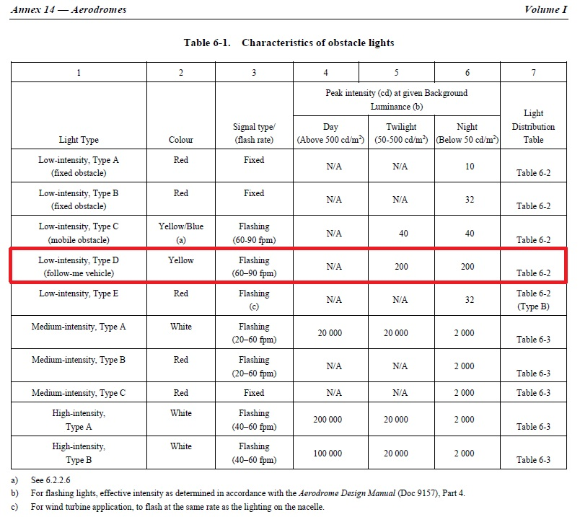
  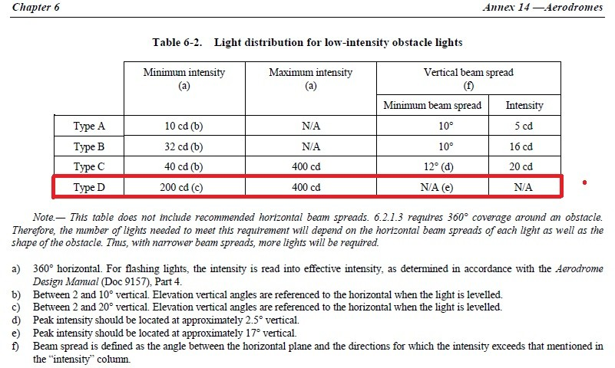
  5.8.1 | Un document oficial (certificat sau raport, care elaborate de un laborator de testare acreditat) care confirmă respectarea cerințelor ICAO - OBLIGATORIU
   | Specificațiile solicitate
  6.1 | Instrucțiuni de exploatare a panoului în limba română/Engleza & Rusa
  6.2 | Manual de deservire tehnică a panoului în limba română/Rusa/Engleză
  6.3 | Manual de instalare a panoului
   | Specificațiile solicitate
  7.1 | Garanția nu mai puțin de 24 de luni
   | Specificațiile solicitate
  8.1 | Recepționarea și testarea panoului de către personalul certificat tehnic, ingineresc al cumpărătorului după instalare, pe teritoriul Î.S. ”Aeroportul Internațional Chișinău”
Semnat:_______________ Numele, Prenumele:_____________________________ În calitate de: ________________
Ofertantul: Adresa:

